ГУАП

КАФЕДРА 44

ОТЧЕТ   
ЗАЩИЩЕН С ОЦЕНКОЙ

ПРЕПОДАВАТЕЛЬ

|  |  |  |  |  |
| --- | --- | --- | --- | --- |
| доц, канд. тех. наук |  |  |  | Т.Н. Соловьева |
| должность, уч. степень, звание |  | подпись, дата |  | инициалы, фамилия |

|  |
| --- |
| ОТЧЕТ О ЛАБОРАТОРНОЙ РАБОТЕ |
| РАЗРАБОТКА МИКРОПРОЦЕССОРНОЙ СИСТЕМЫ СИСПОЛЬЗОВАНИЕМ ТАЙМЕРОВ |
| по курсу: МИКРОПРОЦЕССОРНЫЕ СИСТЕМЫ |
|  |
|  |

РАБОТУ ВЫПОЛНИЛ

|  |  |  |  |  |  |
| --- | --- | --- | --- | --- | --- |
| СТУДЕНТ ГР. № | 4941 |  |  |  | Н.С. Горбунов |
|  |  |  | подпись, дата |  | инициалы, фамилия |

Санкт-Петербург 2022

**Цель работы:** изучение принципов работы таймеров и системы прерываний микроконтроллера; приобретение навыков разработки микропроцессорных систем, использующих таймеры.

**Задание на лабораторную работу**

|  |  |  |  |  |
| --- | --- | --- | --- | --- |
| Номер варианта | Таймер | Tmax,мс | Старт | Стоп |
| 9 | 1 | 6 | INT0 | INT0 |

Листинг 1.

;*******************************************************************

; *

; Filename: LW7.asm

; Date: 2021/01/22

; File Version: 1

; Author: Gorbunov

; Company: SUAI

; Description: 7 lab work

; *

;*******************************************************************

; Variables

;*******************************************************************

switch equ 43h ;переключатель «команда-данные» (RS)

bte equ 44h ;выдаваемый на ЖКИ байт

hmks equ 45h ;сотни мкс

ms equ 46h ;единицы мс

;*******************************************************************

; Reset Vector

;*******************************************************************

org 0h ; processor reset vector

ajmp start ; go to beginning of program

;*******************************************************************

; Interrupt Vectors

;*******************************************************************

org 0003h ; processor interrupt vector

ajmp int_0 ; go to int0 interrupt service routine

org 001bh ; processor interrupt vector

ajmp tim_1 ; go to timer 0 interrupt service routine

;*******************************************************************

; MAIN PROGRAM

;*******************************************************************

org 100h

start:

;инициализация ЖКИ

mov switch, #0;переключатель уст-ть на команду (RS=0)

mov bte, #38h ;настройка строк

lcall indic_wr ;вызов подпрограммы передачи в ЖКИ

mov bte, #0ch ;активация всех знакомест

lcall indic_wr

mov bte, #06h ;режим автом. перемещения курсора

lcall indic_wr

;вывод фио

mov bte, #80h ;установка адреса первого символа93

lcall indic_wr

mov switch, #1 ;переключатель – данные (RS=1)

mov dptr, #0fd0h ;адрес, по которому расположены данные

indic_data_wr1: ;вывод символов первой строки

clr a

movc a, @a+dptr

mov bte, a ;передаваемый байт – код символа

lcall indic_wr

inc dptr

mov a, dpl ;младший байт указателя данных

cjne a, #0ddh, indic_data_wr1

;пока не введены 26 символов строки

;инициализация таймера

mov TMOD,#00100000b ;таймер 0 в режиме 2 с разрешением int0

mov TCON,#00000000b ;включаем таймер прерывания по фронту

setb PT1 ;таймер важнее кнопки

setb EX0 ;разрешение int0

setb EA

finish: sjmp $ ;конец программы

indic_wr: mov p2, bte ;передаваемый байт – в Р2

setb p1.6 ;E:=1

clr p1.4 ;RW:=0 (запись)

mov a, switch

mov c, acc.0 ;нам нужен 0-ой бит аккумулятора

mov p1.5, c ;RS:=switch (команда/данные)

lcall indic_delay

clr p1.6 ;E:=0

lcall indic_delay

setb p1.6 ;E:=1

ret

indic_delay: nop

nop

nop

nop

nop

nop

nop

nop

nop

ret

;ППОП таймера 1 (переполнение таймера, прошло 100 мкс)

;максимальное время 6мс

tim_1:

inc hmks ;десятые доли мс

mov a,hmks

cjne a,#10,exit ;не прошло 1 мс

mov hmks,#0

inc ms ;единицы мс

mov a,ms

cjne a,#6,exit ;не прошло 6 мс

mov ms,#0

exit: reti

;старт\стоп на отжатие кнопки

int_0:

clr EX0 ;запрет INT0

cjne r0, #1, start_t1

cjne r0, #0, stop_t1

back: setb EX0

reti

start_t1:

mov TH1,#156 ;считаем сотни мкс

mov TL1,#156

mov hmks,#0

mov ms,#0

setb ET1 ;разрешение прерываний от таймера

mov TCON,#01000000b ;включаем таймер прерывания по фронту

mov r0, #1

mov switch, #0;переключатель уст-ть на команду (RS=0)

mov bte, #0fh ;активация всех знакомест

lcall indic_wr

mov bte, #0C3h ;установка адреса курсора

lcall indic_wr

;очистка знакомест

mov r1,#0

mov switch, #1;переключатель уст-ть на данные

delete: mov bte, #' '

lcall indic_wr

inc r1

cjne r1, #5, delete

mov switch, #0;переключатель уст-ть на команду

mov bte, #0C3h ;установка адреса курсора

lcall indic_wr

jmp back

stop_t1:

clr ET1 ;запрет прерываний от таймера

mov TCON,#00000000b ;включаем таймер прерывания по фронту

mov switch, #0;переключатель уст-ть на команду (RS=0)

mov bte, #0ch ;

lcall indic_wr

mov bte, #0C3h ;установка адреса первого символа

lcall indic_wr

mov switch, #1 ;переключатель уст-ть на данные (RS=1)

mov a,ms

add a,#30h

mov bte,a

lcall indic_wr

mov bte,#'.'

lcall indic_wr

mov a,hmks

add a,#30h

mov bte,a

lcall indic_wr

mov bte,#'m'

lcall indic_wr

mov bte,#'s'

lcall indic_wr

mov r0, #0

jmp back

org 0FD0h

data: db 'Gorbunov N.S.' ;директива db помещает коды 26 символов

end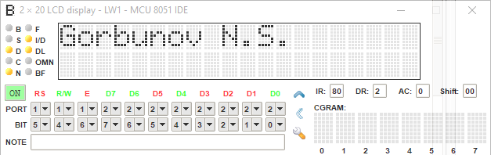

Рисунок 1. Заполнение 1 строки

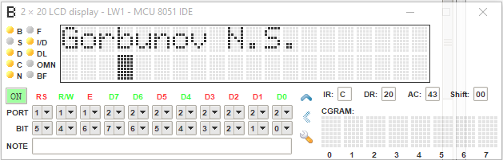

Рисунок 2. Запущен таймер

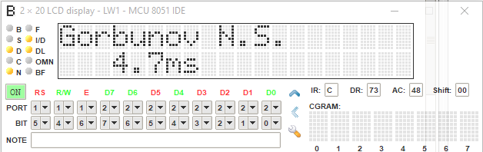

Рисунок 3. Вывод таймера

**Вывод:** в результате выполнения работы создана программа на языке ассемблера SAB 80С515 для системных таймеров, при этом предел измерений равен 6 мс. После этого таймер обнуляется. Проверка работоспособности программы произведена в среде MCU 8051 IDE. Значение на экране отличается от счётчика симулятора на 0,2 мс. Изучены принципы работы таймеров и системы прерываний микроконтроллера; приобрёл навыки разработки микропроцессорных систем, использующих таймеры.